Legal English 5 — Correcciones al Manual operativo
Paquete de ítems a integrar. No incluye la Parte V ni el Anexo.
Carlos → MPC LAW STUDIO / María del Pilar Cruz · 19 de septiembre de 2026
Sustituye o completa las secciones indicadas del Manual operativo del 19 de septiembre. Cada ítem trae el texto corregido, los pasos y la ilustración. Las capturas de la consola y del estudiante son del entorno local de demostración (interfaz idéntica a producción). Las de producción son de www.legalenglish5.com.

Índice de este paquete
- 1. Arquitectura — tabla con nombres (sustituye la columna ambigua «Titular» / «Who are you»).
- 3. Entornos — ilustración de producción y de local.
- Parte II — Admin panel (antes «Overview»): portada visual de la consola.
- 8 / 9 / 10 — Publicar y Borrador; Archivar y Eliminar; Audio. Con ilustraciones.
- 13. Importador Excel — campos y formato correcto para una importación exitosa.
- Estudiante — Settings, How it works y Sign out (faltaban).
- 26 a 33 — procesos técnicos con diagrama de pasos (quién hace qué).

1. Arquitectura (tabla corregida)
Corrección: la columna no se llama «Titular» ni «Who are you». Cada fila nombra a la persona responsable.
Componente | Qué hace | Nombre
Código fuente (GitHub) | Repositorio Legal-English, rama main, carpeta legal-english-5-mvp-app. | Carlos (usuario GitHub poseidon5947), hasta el cierre
Aplicación en internet | Sitio público, área del estudiante, Admin panel y API. | María del Pilar Cruz — se ejecuta en su Vercel
Vercel | Alojamiento, despliegue automático, variables de entorno, DNS del dominio. | María del Pilar Cruz
Supabase — PostgreSQL | Base de datos con RLS: usuarios, Terms, quizzes, progreso, intentos, suscripciones, tickets. | María del Pilar Cruz
Supabase — Auth | Registro, verificación, inicio de sesión, recuperación y cambio de contraseña. | María del Pilar Cruz
Supabase — Storage | Audio de los Terms (URL firmada) y fotos de perfil. | María del Pilar Cruz
Mercado Pago Suscripciones | Planes mensual y anual, cobros y webhooks (Hito C). | María del Pilar Cruz
Correo transaccional (SMTP / Resend) | Códigos de verificación y recuperación. | María del Pilar Cruz
Dominio legalenglish5.com | DNS en Vercel. Aún sin registros MX (buzón support@ no recibe). | María del Pilar Cruz
Acceso de lectura al código hoy | Colaboradora de solo lectura de este repositorio (no de la cuenta de Carlos). | María del Pilar Cruz (GitHub pilarc170)

Al cierre, el código se copia a un repositorio nuevo en la cuenta pilarc170. La cuenta de GitHub de Carlos no se transfiere.

3. Entornos (con ilustración)
Producción
URL: https://www.legalenglish5.com. Datos en el Supabase de María del Pilar Cruz. Variable NEXT_PUBLIC_DATA_MODE=production. El commit vigente se ve en /api/version.

Figura 1. Producción: portada pública en www.legalenglish5.com.
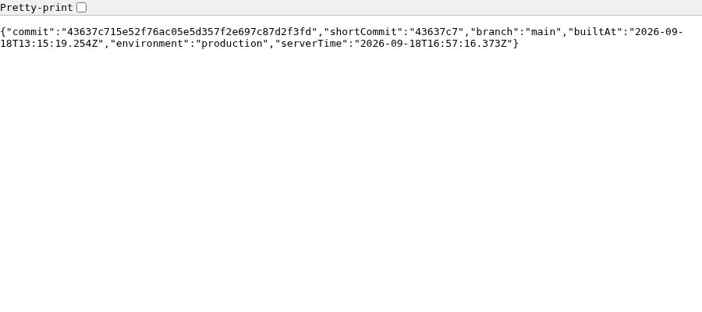
Figura 2. https://www.legalenglish5.com/api/version — commit 43637c7, environment production.
Local (alpha)
Cualquier desarrollador ejecuta la app en su computador (npm run dev). Los datos viven en un archivo JSON de prueba, no en Supabase. Sirve para revisar cambios sin tocar producción. El botón «Reset alpha data» solo existe en este modo.
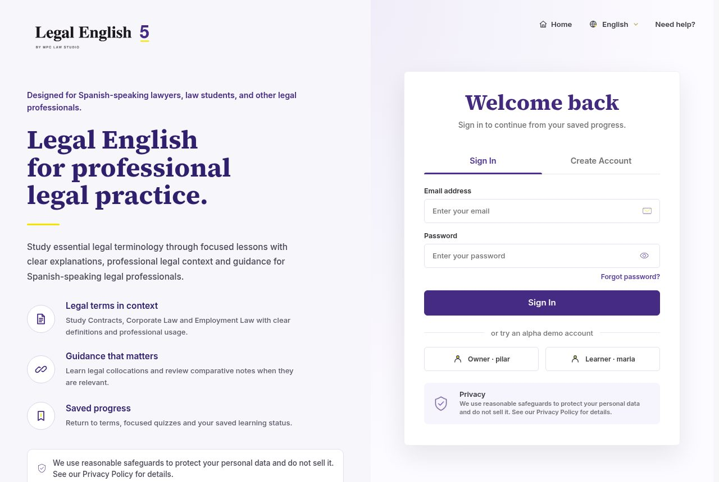
Figura 3. Entorno local: inicio de sesión en http://localhost:3002 (datos de demostración).

Parte II — Admin panel (antes «Overview»)
Corrección de nombre: esta sección no se llama Overview ni «resumen y respaldo». El módulo es el Admin panel. Overview es solo la primera pestaña dentro de ese panel.
Acceso: iniciar sesión con la cuenta Owner → menú lateral «Admin panel» (o https://www.legalenglish5.com/admin). Un estudiante que escriba esa URL es redirigido; la API responde 403. Cinco pestañas: Overview, Terms, Users, Support, Excel import.
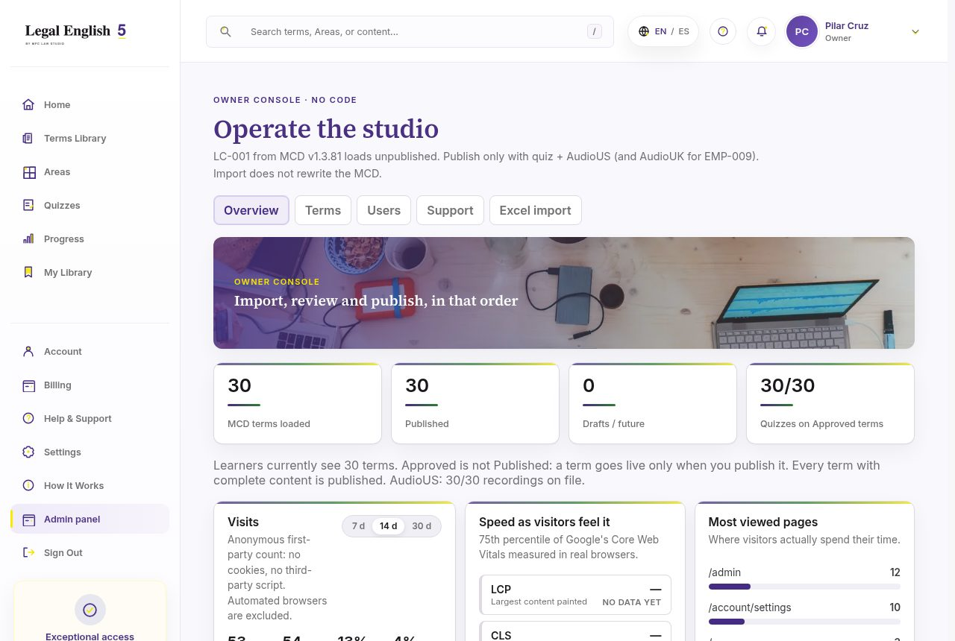
Figura 4. Admin panel: pestañas Overview, Terms, Users, Support, Excel import. El menú izquierdo marca Admin panel.
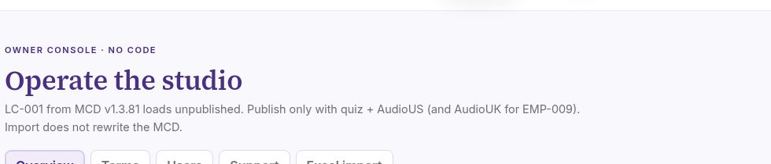
Figura 5. Detalle de las cinco pestañas del Admin panel.
La pestaña Overview muestra el catálogo (cargados, publicados, borradores, quizzes, audio), qué Terms están listos o bloqueados, métricas anónimas de visitantes y el botón Export data (JSON). Exportar no borra nada y no incluye los archivos de audio ni las fotos.

8. Terms — Publicar y Borrador
Qué hace
Controla qué ve el estudiante. Publicado = visible en Terms Library, Areas, Dashboard y Quizzes. Borrador = invisible para estudiantes, visible solo en el Admin panel.
Cómo se usa
1. Admin panel → pestaña Terms.
2. En la fila del Term, pulsar el botón de estado: «Draft» publica; «Published» devuelve a Borrador.
3. Si no publica, leer el motivo en rojo en la fila (falta quiz, AudioUS o AudioUK en EMP-009).
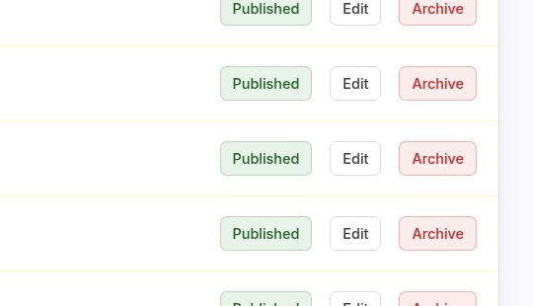
Figura 6. Fila publicada: punto verde, botón Published (activo), Edit y Archive. Un clic en Published lo vuelve Borrador.
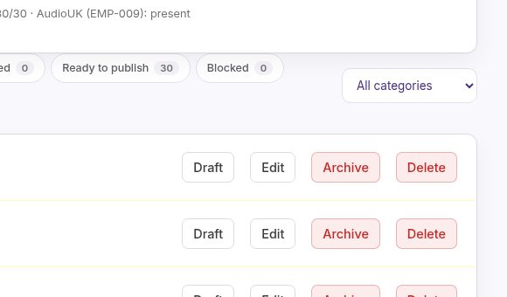
Figura 7. Fila en Borrador: botón Draft, Edit, Archive y Delete. Draft publica si cumple los requisitos.
Restricciones
- Para publicar: quiz con al menos 3 opciones, AudioUS cargado, AudioUK si el Term lo exige (EMP-009), Area canónica.
- Publicar o despublicar es reversible y no borra progreso.
- El importador nunca publica. La publicación es siempre una decisión del Owner, Term por Term.

9. Terms — Archivar y Eliminar
Qué hace
Archivar retira el Term de los estudiantes y de la lista Active, conservándolo (reversible). Eliminar lo borra de la base de datos junto con su quiz.
Cómo se usa
1. Archivar: en la fila, pulsar Archive. Para recuperarlo: filtro Archived → Restore.
2. Eliminar: primero despublicar o archivar. El botón Delete solo aparece si el Term no está publicado. Confirmar el diálogo.
Figura 8. Borrador: Archive (rojo) y Delete (rojo). Delete no aparece en un Term publicado.
Figura 9. Publicado: solo Archive. Delete está oculto a propósito.
Restricciones
- No se puede eliminar un Term publicado: el sistema exige archivarlo o despublicarlo antes.
- Eliminar es definitivo desde el panel. Recuperación: respaldo de Supabase o reimportar la MCD (vuelve como Borrador).

10. Terms — Audio (individual y masivo)
Qué hace
Asocia AudioUS y AudioUK a cada Term. Los archivos se guardan en Storage privado de María del Pilar Cruz. El estudiante los oye con una URL firmada temporal.
Cómo se usa
1. Masivo: Admin panel → Terms → bloque Bulk audio upload → elegir varios archivos.
2. Nombre obligatorio: {TermID}_US.mp3 o {TermID}_UK.mp3. Ejemplos: CON-001_US.mp3, EMP-009_UK.mp3. También m4a, wav, ogg.
3. Individual: Edit en el Term → AudioUS / AudioUK, o Remove AudioUS para retirarlo.
4. Comprobar el contador AudioUS: N/30 bajo el cargador.
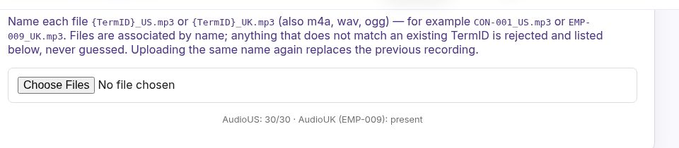
Figura 10. Bulk audio upload: Choose Files, regla de nombre y contador AudioUS 30/30.
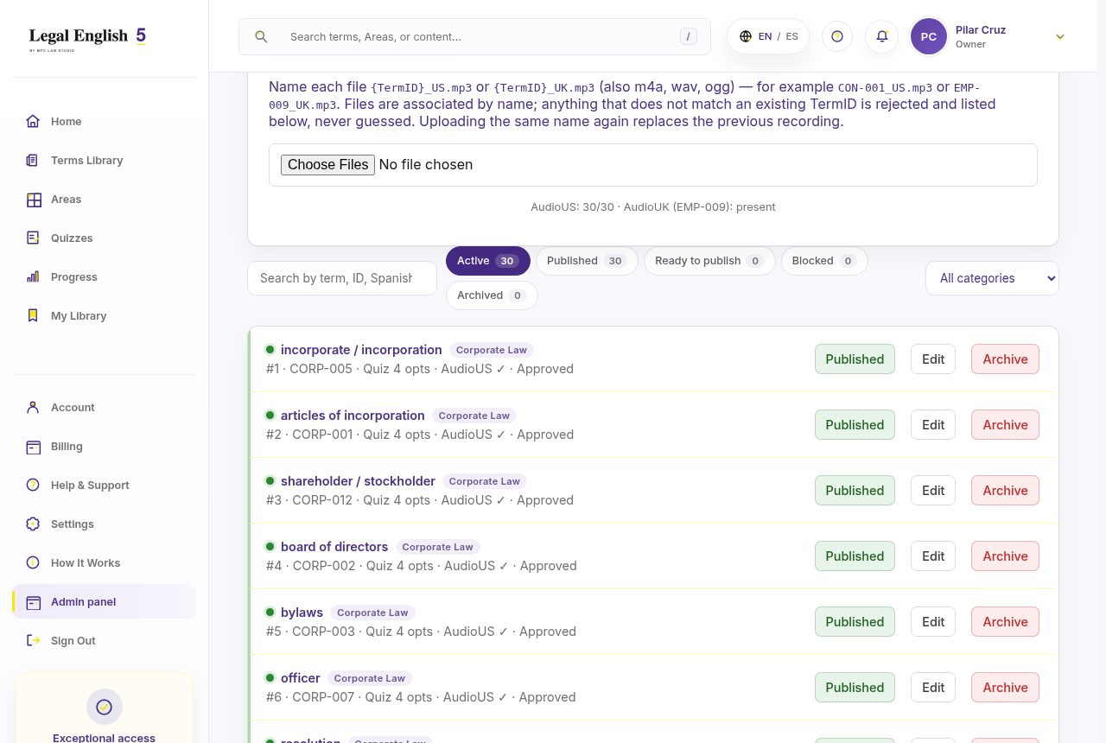
Figura 11. Admin panel → Terms: cargador de audio arriba, lista de Terms debajo.
Restricciones
- Formatos: mp3, m4a, wav, ogg. El TermID del nombre debe existir; si no, se rechaza y se lista, nunca se adivina.
- El mismo nombre reemplaza la grabación anterior sin confirmación.
- Los audios no salen en la exportación JSON.

13. Excel import — campos y formato para una importación exitosa
Archivo: .xlsx (también .xls). Referencia: Master_Content_Database_v1.3.81. Debe existir la hoja Document Control con la fila Version.
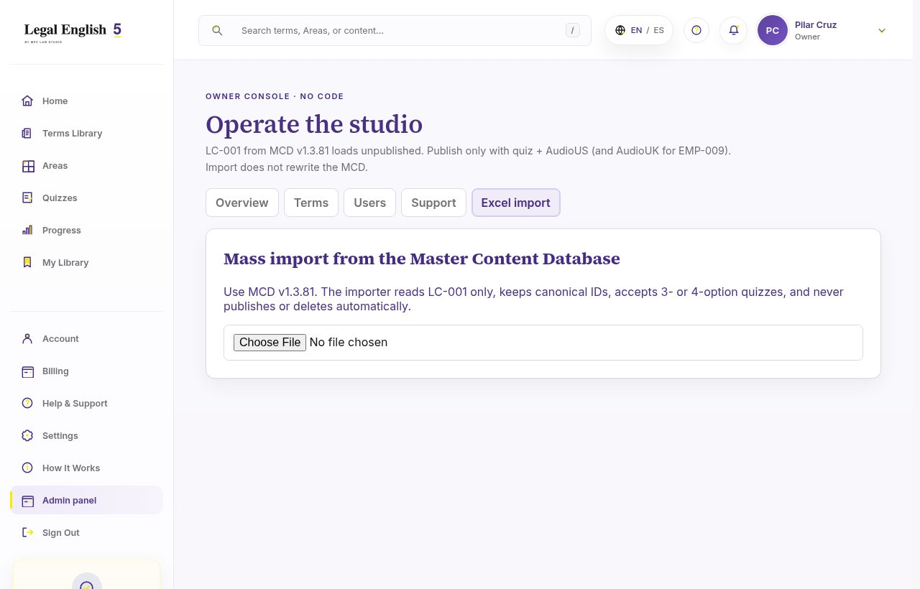
Figura 12. Admin panel → Excel import, antes de elegir el archivo.
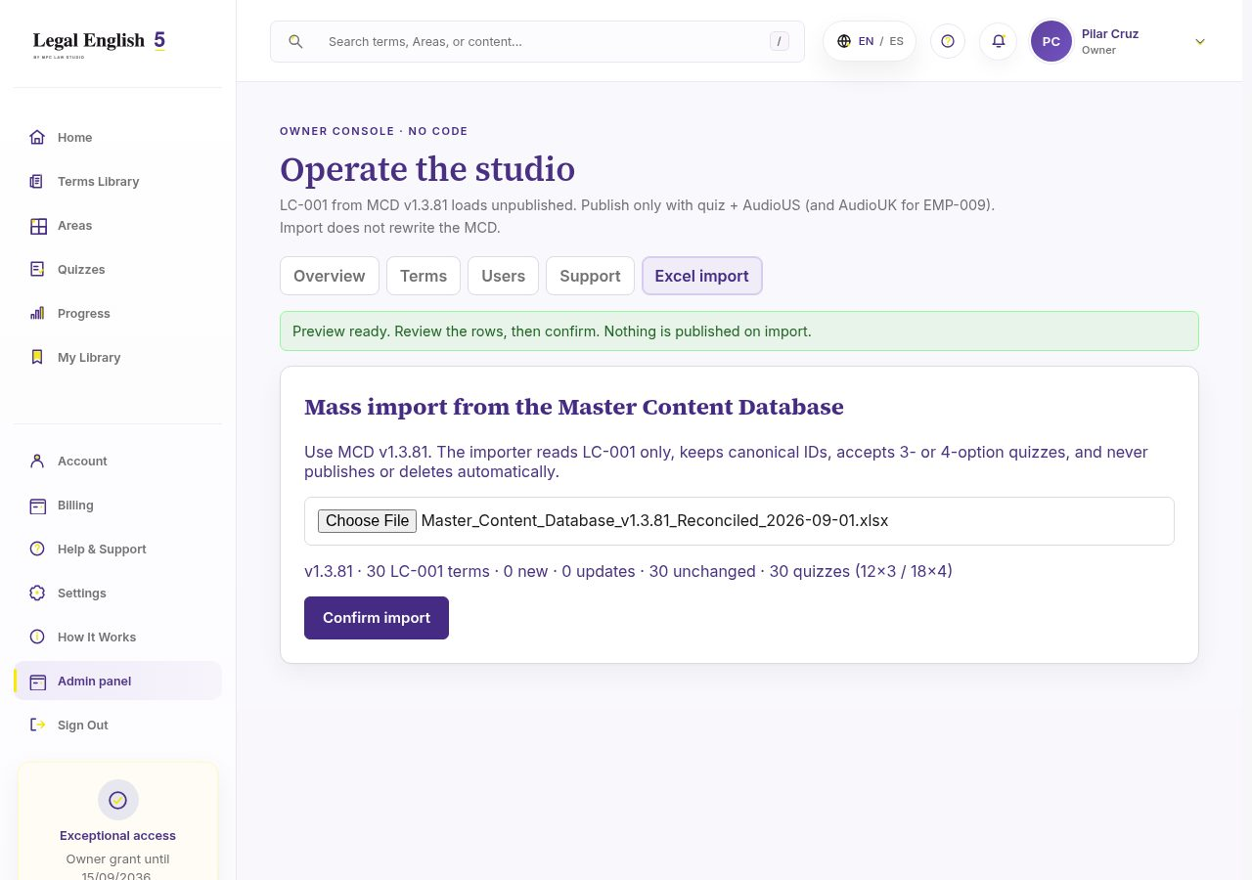
Figura 13. Vista previa correcta: v1.3.81 · 30 LC-001 · Confirm import. Nada se ha escrito todavía.
Hojas y columnas obligatorias (nombres exactos, sin duplicados)
Hoja | Columnas obligatorias
Document Control | Version (se espera 1.3.81), Status, Workbook identification
Terms | TermID, Term, Definition, SpanishEquivalent, CivilLawEquivalent, SpanishSpeakerAlert, Topic, Status, EditorialVersion, LastReviewedAt, JurisdictionUS, JurisdictionUK, AudioUS, AudioUK
Categories | CategoryID, CategoryName
Topics | TopicID, CategoryID, TopicName
LearningCollections | LearningCollectionID, CollectionName
CollectionItems | CollectionItemID, LearningCollectionID, TermID, Position, Status
UseItWithItems | UseItWithItemID, TermID, Expression, DisplayOrder, Status
InContextItems | InContextItemID, TermID, ExampleText, Jurisdiction, DisplayOrder, Status
QuizItems | QuizItemID, TermID, Prompt, OptionA, OptionB, OptionC, OptionD, CorrectOption, Explanation, DisplayOrder, Status
TermJurisdictionVariants | VariantID, TermID, Jurisdiction, VariantTerm, Definition, DisplayOrder, Status
Sources | SourceID
TermSources | TermSourceID, TermID, SourceID, SourceRole

Valores que deben llevar esas columnas
Campo | Formato correcto | Ejemplo
TermID | CON- / CORP- / EMP- + número. Único. | CORP-002
Status (filas que se importan) | Exactamente Approved. Las demás se ignoran. | Approved
Topic / Category | Debe resolver a Contracts, Corporate Law o Employment Law. | Corporate Law
LearningCollectionID | Solo se lee LC-001. | LC-001
Position (LC-001) | Enteros 1 a 30, únicos, sin huecos. | 1 … 30
OptionA–C | Texto obligatorio. OptionD puede ir vacía. | The group that directs a corporation.
CorrectOption | A, B, C o D, y esa opción debe tener texto. | A
Explanation | Texto obligatorio. | A board of directors is elected by…
SourceRole (si hay CivilLawEquivalent) | Debe existir una fuente CivilLawEquivalent. | CivilLawEquivalent
Use It With / In Context | Al menos una fila Approved por Term. | board of directors meeting

Reglas que bloquean la confirmación
- LC-001 debe tener exactamente 30 TermID únicos Approved, Position 1–30, y 10 Contracts + 10 Corporate Law + 10 Employment Law.
- Cada Term: campos obligatorios llenos; un solo quiz; ≥3 opciones; explicación; al menos un Use It With y un In Context; al menos una fuente.
- Sin hojas ni columnas faltantes o duplicadas. Sin TermID huérfanos.
- Los TermID que ya existen en la base y no vienen en el archivo se conservan; el importador no los borra ni los despublica.

Estudiante — Settings
Qué hace
Ajustes de la cuenta: Profile, Preferences, Security y Notifications. El menú izquierdo «Settings» abre /account/settings.
Cómo se usa
1. Settings → Preferences: idioma de la interfaz (EN/ES), visibilidad del perfil, uso y compartición de datos, descarga de datos (JSON).
2. Settings → Security: verificación de correo, cambio de contraseña (actual + nueva, mínimo 8 caracteres), desactivar o eliminar la cuenta.
3. Settings → Notifications: avisos de la aplicación.
4. Settings → Profile: nombre y foto (JPG/PNG/WebP ≤10 MB → 256 px).
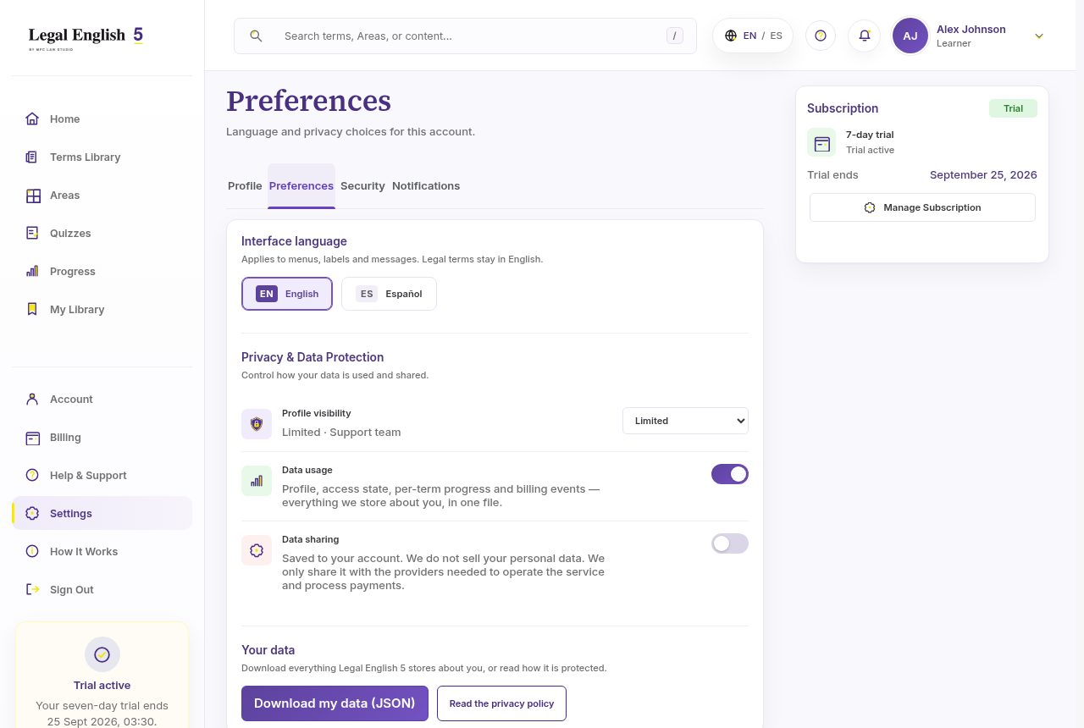
Figura 14. Settings → Preferences: idioma, privacidad y descarga de datos.
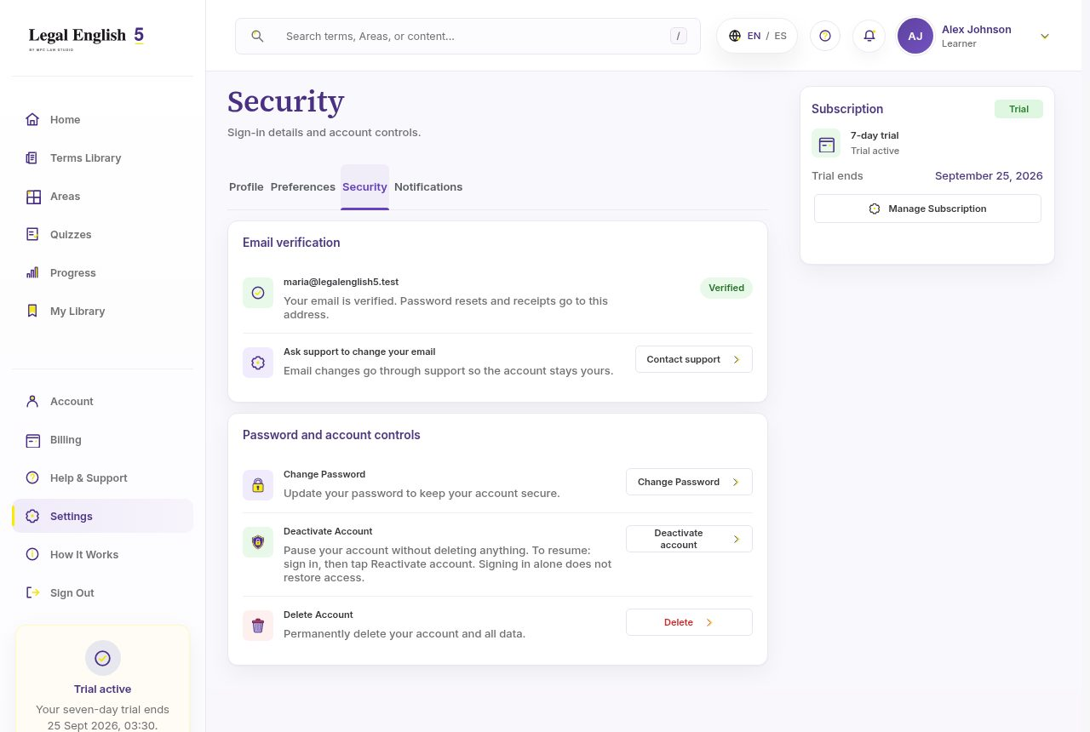
Figura 15. Settings → Security: verificar correo, cambiar contraseña, desactivar, eliminar.
Restricciones
- El correo de la cuenta no se cambia desde la aplicación.
- Desactivar pausa la cuenta sin borrar. Eliminar borra cuenta y datos de forma permanente (pide confirmación).

Estudiante — How it works
Qué hace
Explica el ciclo de aprendizaje: explorar Terms, leer y oír, practicar con quizzes y seguir el progreso. El menú izquierdo «How it works» abre /how-it-works.
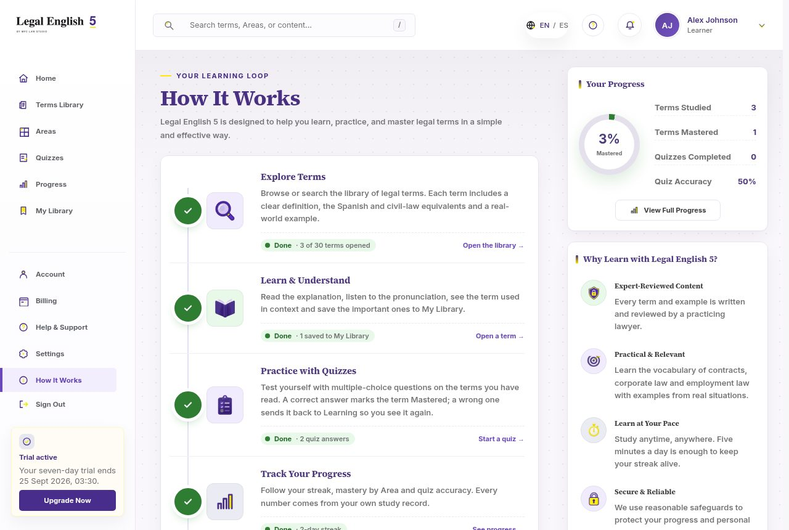
Figura 16. How it works: Explore terms, Learn & understand, Practice with quizzes, Track your progress.
Restricciones
- Es solo orientación. No cambia progreso ni publica Terms. Los números (abiertos, guardados, respuestas) son del estudiante que está conectado.

Estudiante — Sign out (cerrar sesión)
Qué hace
Cierra la sesión en este navegador y vuelve a /login. No borra la cuenta ni el progreso.
Cómo se usa
1. En el menú izquierdo, último ítem: Sign out (icono de salida).
2. También en el menú del avatar (arriba a la derecha) → Sign out.
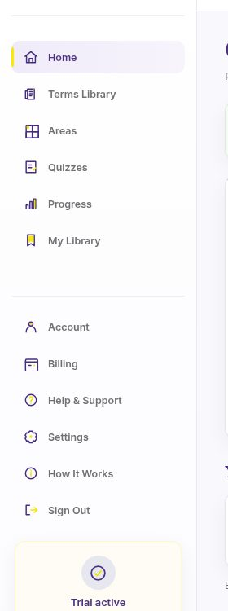
Figura 17. Menú del estudiante: Settings, How it works y Sign out al final.
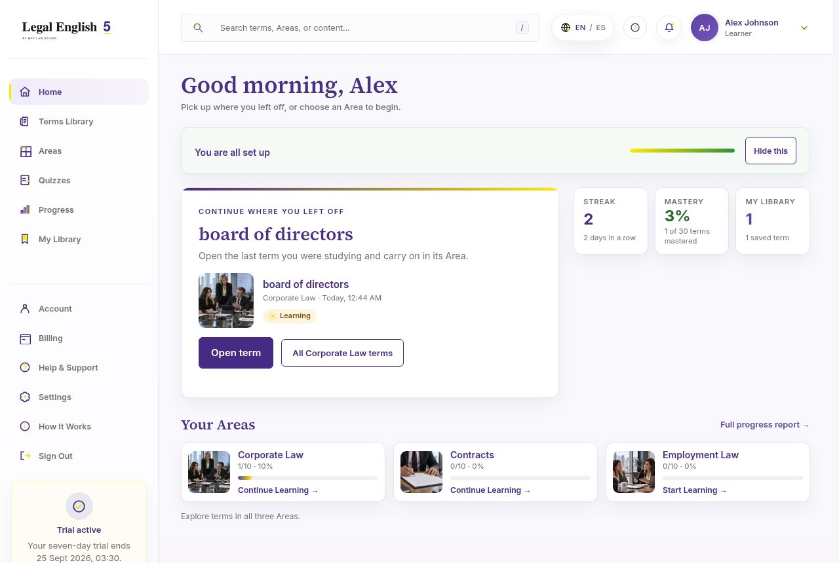
Figura 18. Página Home con el menú izquierdo visible; Sign out está al pie del menú.
Restricciones
- Cerrar sesión no desactiva ni elimina la cuenta. Para volver a entrar hace falta correo y contraseña.

26. Despliegue en Vercel
Cada push a main en GitHub publica en www.legalenglish5.com desde la cuenta Vercel de María del Pilar Cruz. Root Directory: legal-english-5-mvp-app. Un despliegue no ejecuta migraciones SQL.
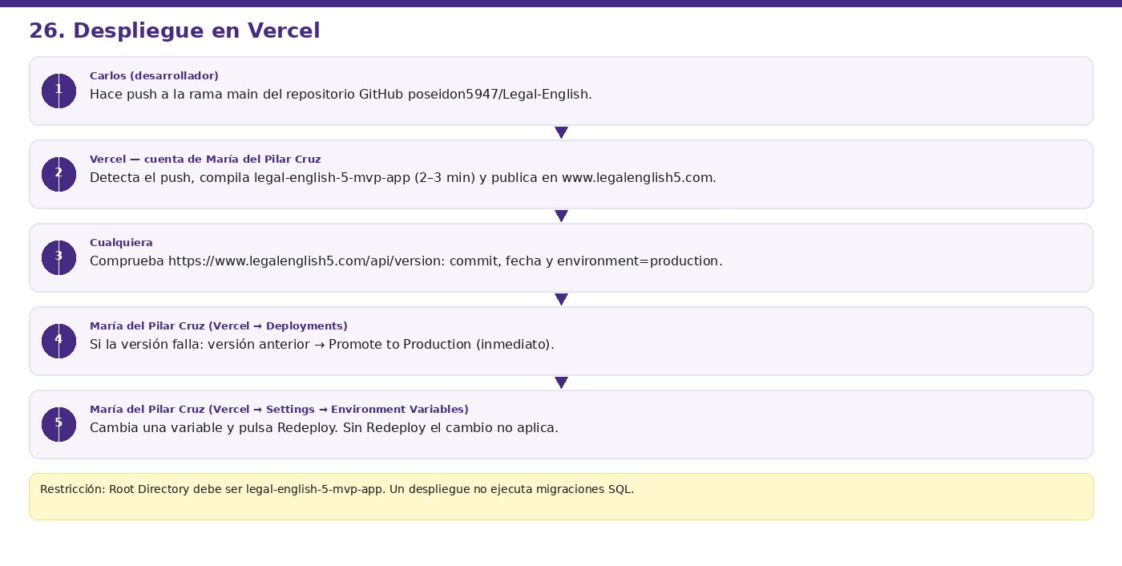
Figura 19. Pasos del despliegue y quién los ejecuta.
Figura 20. Comprobación: /api/version en producción.

27. Base de datos y migraciones en Supabase
El esquema está en supabase/migrations/001 … 012. María del Pilar Cruz las ejecuta en Supabase → SQL Editor, en orden. RLS en cada tabla. quiz_attempts es de solo inserción.
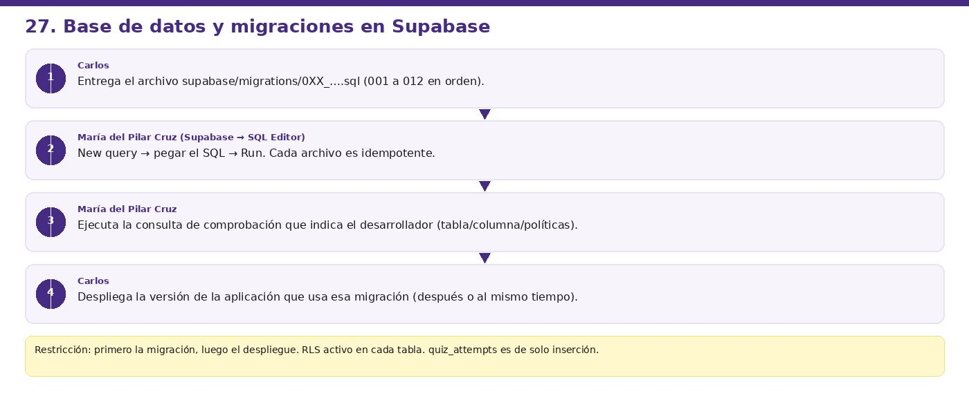
Figura 21. Pasos para aplicar una migración y quién los ejecuta.

28. Autenticación y correo transaccional
Supabase Auth (cuenta de María del Pilar Cruz) envía verificación y recuperación por el SMTP configurado. Plantillas en variante código de 6 dígitos. Site URL y redirect: www.legalenglish5.com / auth/confirm.
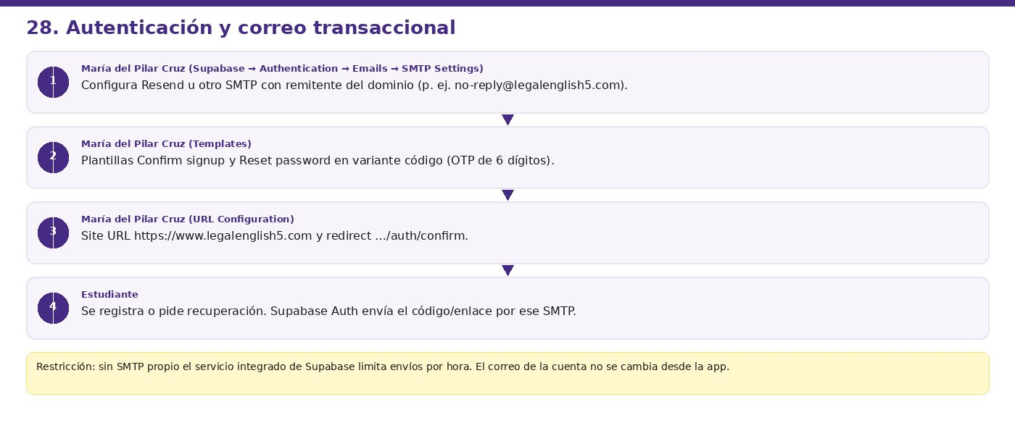
Figura 22. Configuración de SMTP, plantillas y URLs.

29. Storage
Dos buckets privados en el Supabase de María del Pilar Cruz: audio ({TermID}_US|UK) y avatars (foto 256 px). El estudiante oye el audio por URL firmada.
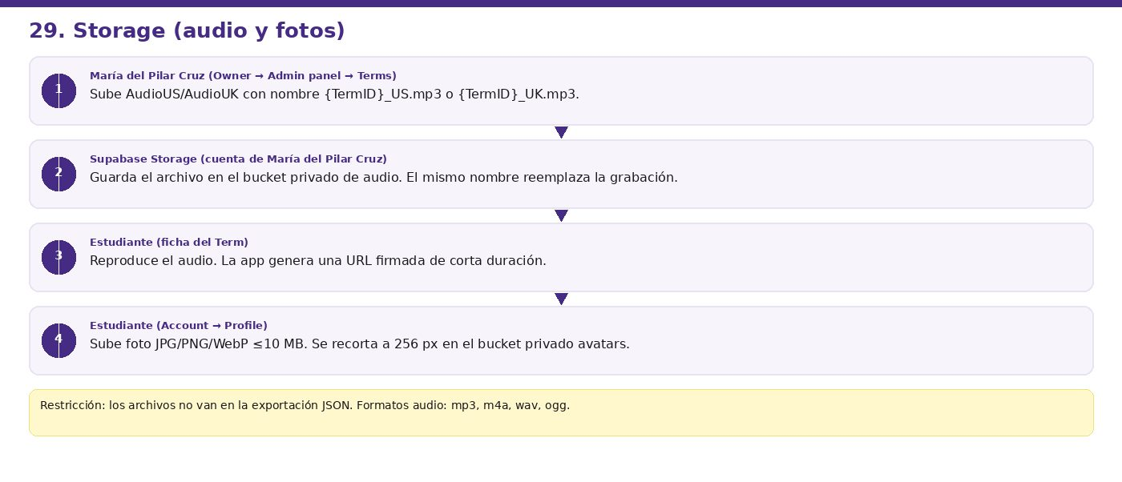
Figura 23. Cómo entra el audio y la foto, y cómo los usa el estudiante.
Figura 24. Punto de carga del audio en el Admin panel.

30. Dominio y DNS
legalenglish5.com está a nombre de María del Pilar Cruz. DNS en Vercel. Para que support@ reciba correo hay que añadir MX, SPF y DKIM del proveedor de correo.
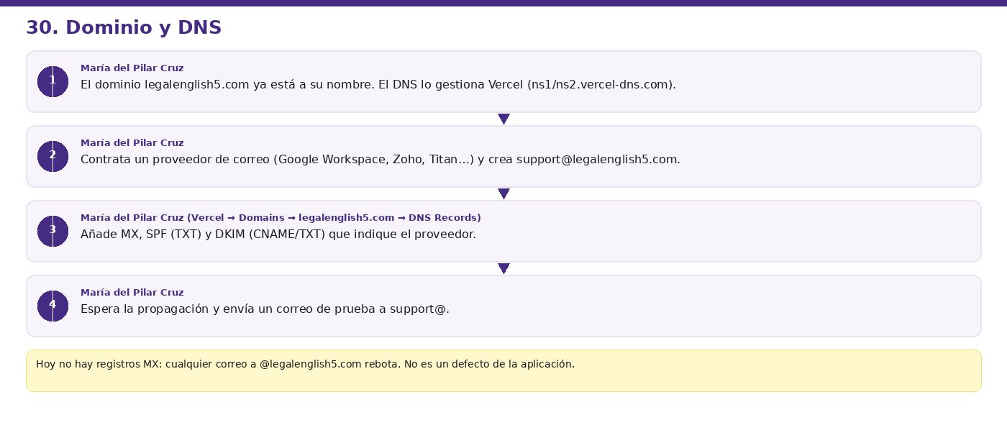
Figura 25. Pasos para crear el buzón support@legalenglish5.com.

31. Respaldo y restauración
Dos capas: Export data (JSON) desde el Admin panel, y el respaldo diario de Supabase (plan Pro). El JSON no incluye audio ni fotos. Un restore a un punto en el tiempo revierte toda la base.
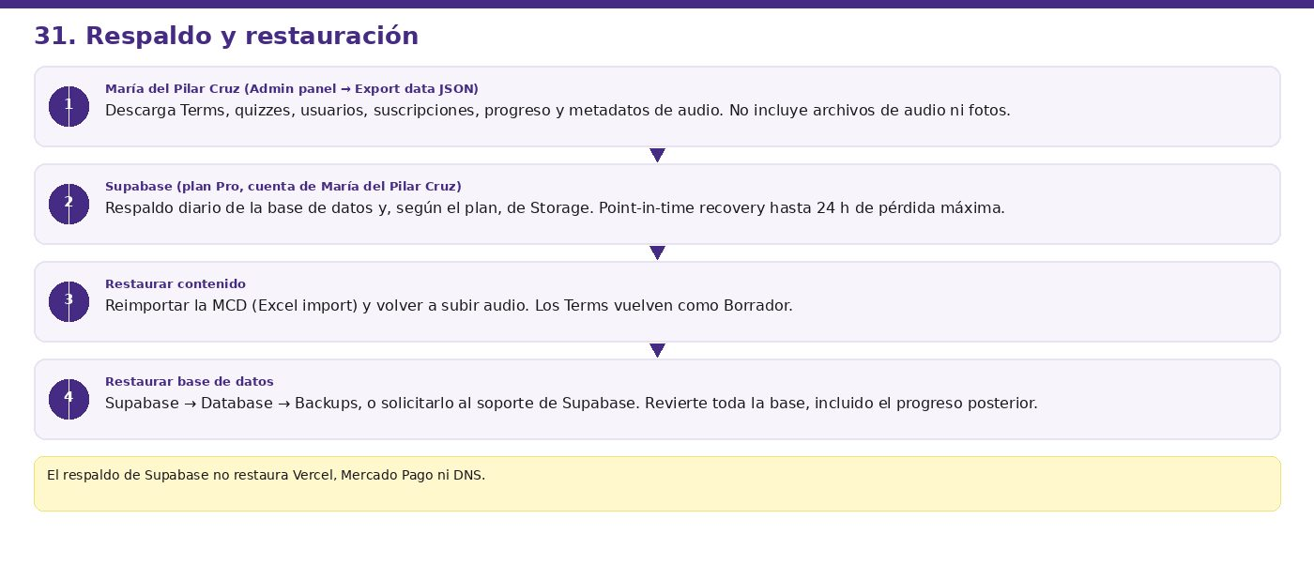
Figura 26. Qué se respalda, quién lo hace y cómo se restaura.

32. Mercado Pago (Hito C)
María del Pilar Cruz crea planes y webhook en su cuenta de vendedor. Carlos carga las variables en Vercel. El estudiante paga en Billing. Los estados solo los escribe el webhook firmado.
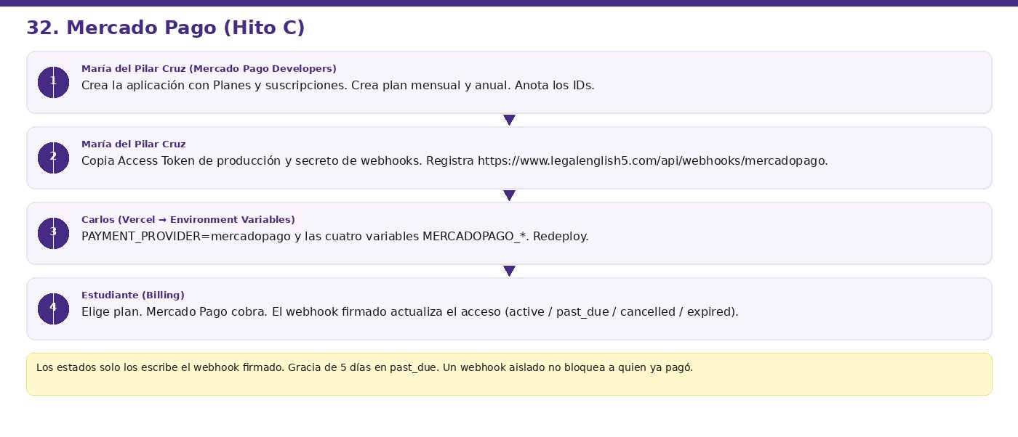
Figura 27. Configuración de Mercado Pago y efecto en el acceso.
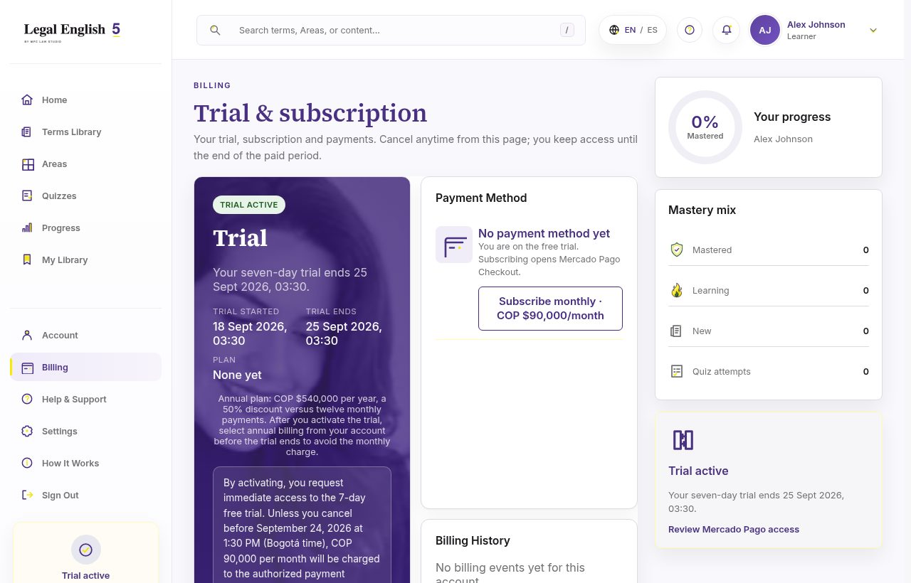
Figura 28. Pantalla Billing del estudiante durante el trial (antes de habilitar pagos).

33. Cambio de proveedor o desarrollador
No se transfiere la cuenta de GitHub de Carlos. Se copia este repositorio a pilarc170/legal-english-5 y se reconecta Vercel. Luego se retiran accesos y se rota la service role key.
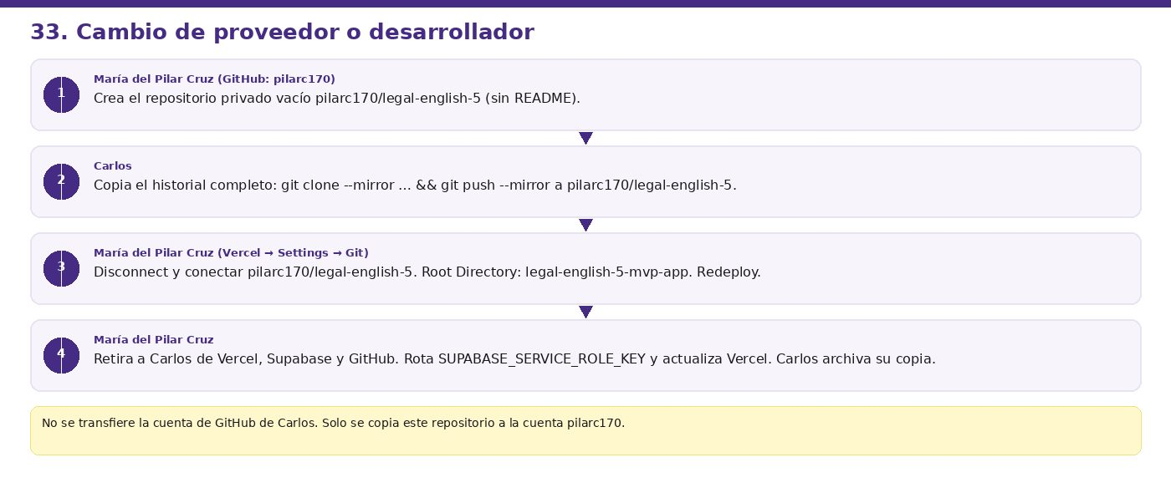
Figura 29. Copia del código a la cuenta pilarc170 y reconexión de Vercel.
Fin del paquete de correcciones. No se incluye la Parte V ni el Anexo.
Carlos · 19 de septiembre de 2026

